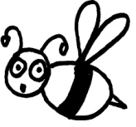  A a a | A a a | A a a | B b b
B b b | B b b | 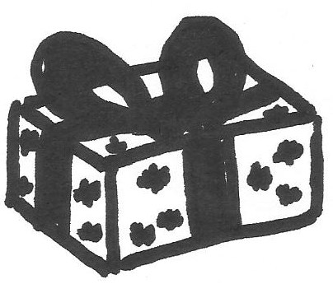  C c c | C c c
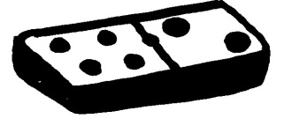  D d d | D d d | C c c | 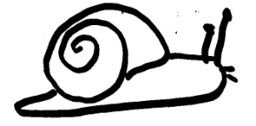  B b b
 | D d d | E e e | E e e

A a a | A a a | A a a | B b b
B b b | B b b | C c c | C c c
D d d | D d d | C c c | E e e
 | D d d | E e e | E e e

A a a | A a a | A a a | B b b
B b b | B b b | C c c | C c c
D d d | D d d | C c c | B b b
 | D d d | E e e | E e e

